Les nombres décimaux — exercices
Essentiel — à faire
Exercice 1 — Une bande de papier, et il faut écrire ce qui reste
Partager la bande en dix parts égales, puis écrire la fraction qui correspond à une part.
La bande de papier reçue est l'unité.
a. Plier la bande en dix parts égales et découper une part. Écrire la fraction de cette part.
b. Plier cette part en dix, puis découper. Écrire la fraction qui correspond.
c. Combien faut-il de parts de la question b pour refaire la bande entière ?
d. Recommencer une fois. Écrire la fraction, et dire pourquoi il devient difficile de découper.
Exercice 2 — Le tableau de numération continue à droite
Placer chaque nombre dans le tableau de numération, un chiffre par colonne.
a. Placer 3,5 puis 3,05 puis 3,50 dans un tableau de numération prolongé après les unités.
b. Deux de ces trois nombres sont égaux. Lesquels ?
c. Écrire en toutes lettres le nombre 45,207.
d. Écrire en chiffres : douze unités et quatre centièmes.
Exercice 3 — Le chiffre des dixièmes, et le nombre de dixièmes
Indiquer pour chaque nombre le chiffre demandé, puis le nombre demandé.
On considère le nombre 687,432.
a. Quel est le chiffre des dixièmes ? Et le nombre de dixièmes ?
b. Quel est le chiffre des centièmes ? Et le nombre de centièmes ?
c. Expliquer en une phrase la différence entre le chiffre et le nombre de dixièmes.
Exercice 4 — Le tri des étiquettes
Grouper les étiquettes qui désignent le même nombre.
a. Écrire chaque groupe sur le cahier, et indiquer combien d'étiquettes il contient.
b. Une étiquette n'a aucune camarade. Laquelle, et pourquoi ?
Les douze étiquettes :
$\frac{45}{100}$ · 0,45 · 45 % · $\frac{4}{10}+\frac{5}{100}$ · 2,45 · $\frac{245}{100}$ · $2+\frac{45}{100}$ · $\frac{7}{10}$ · 0,7 · 0,70 · 4,5 · $\frac{45}{10}$
Exercice 5 — Graduer soi-même, puis placer
Tracer une demi-droite graduée au dixième, puis y placer les nombres demandés.
Sur le papier millimétré, l'unité de longueur est 5 cm.
a. Tracer une demi-droite, marquer l'origine 0, puis reporter l'unité pour placer 1, 2 et 3.
b. Partager chaque intervalle en dix parts égales.
c. Placer les points d'abscisses 0,4 puis 1,7 puis 2,3.
d. Combien de traits de graduation y a-t-il entre 0 et 1, en comptant celui de 0 et celui de 1 ?
Exercice 6 — L'erreur de Malo
Expliquer pourquoi le raisonnement de Malo ne fonctionne pas.
Malo affirme : « 4,27 est plus grand que 4,5, parce que 27 est plus grand que 5. »
a. Placer 4,27 et 4,5 sur une demi-droite graduée au centième entre 4 et 5.
b. Écrire les deux nombres avec le même nombre de chiffres après la virgule.
c. Malo a-t-il raison ? Écrire la comparaison correcte avec un signe.
d. Expliquer en une phrase ce que Malo a pensé, et pourquoi ça ne marche pas.
Exercice 7 — Y a-t-il un nombre entre 4,2 et 4,3 ?
Chercher un nombre décimal compris entre les deux nombres proposés.
a. Existe-t-il un nombre décimal compris entre 4,2 et 4,3 ? Si oui, en donner un.
b. Existe-t-il un nombre décimal compris entre 4,25 et 4,26 ? Si oui, en donner un.
c. Existe-t-il un nombre décimal compris entre 4,254 et 4,255 ? Si oui, en donner un.
d. Que peut-on dire, à la fin ?
Consolidation — pour stabiliser
Exercice 8 — Passer d'une écriture à l'autre
Compléter le tableau en donnant les écritures manquantes de chaque nombre.
Compléter le tableau. Une case barrée signifie que l'écriture n'existe pas pour ce nombre.
Écriture à virgule | Fraction décimale | Nombre mixte | Pourcentage
0,7 |  | ✕
 | $\frac{325}{100}$ |  | ✕
1,08 |  |  | ✕
 |  |  | 6 %

Exercice 9 — Lire l'abscisse d'un point
Donner l'abscisse de chaque point désigné par une flèche.
a. Sur la première demi-droite, donner l'abscisse des deux points désignés.
b. Sur la deuxième demi-droite, donner l'abscisse des deux points désignés.
c. Sur la troisième demi-droite, donner l'abscisse des deux points désignés.
d. Ces trois demi-droites n'ont pas la même graduation. Expliquer comment on le voit.
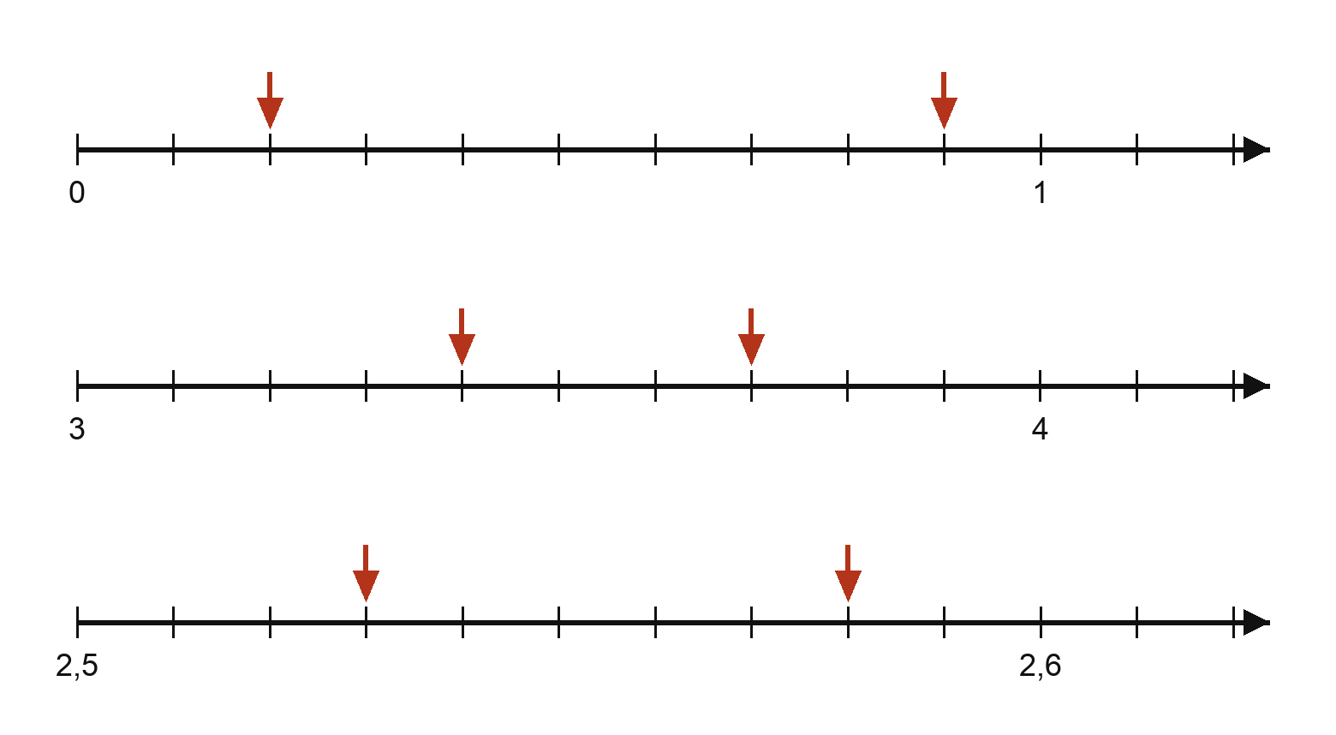
Exercice 10 — Ranger, et dire pourquoi
Ranger la liste de nombres dans l'ordre croissant.
a. Ranger dans l'ordre croissant : 7,2 · 7,125 · 7,08 · 7,20 · 7,8 · 7,102.
b. Justifier la comparaison entre 7,125 et 7,2.
c. Justifier la comparaison entre 7,125 et 7,102.
d. Deux de ces nombres sont égaux. Lesquels ?
Exercice 11 — Arrondir, c'est choisir le plus proche
Donner la valeur arrondie de chaque nombre au rang demandé.
a. Donner la valeur arrondie de 3,58 à l'unité, puis au dixième.
b. Donner la valeur arrondie de 12,047 au dixième, puis au centième.
c. Donner la valeur arrondie de 9,96 au dixième.
d. Pour la question a, expliquer pourquoi l'arrondi au dixième n'est pas 3,5.
Approfondissement — pour aller plus loin
Exercice 12 — Le classement de la finale
Établir le classement des cinq athlètes à partir des temps donnés.
Les temps de la finale du 100 mètres ont été écrits de cinq façons :
Aya : 10,84 s · Yanis : 10 s et 79 centièmes · Lucie : $10+\frac{8}{10}+\frac{1}{100}$ s · Ibrahim : 10 800 millièmes de seconde · Mia : $\frac{1088}{100}$ s
a. Écrire les cinq temps en écriture à virgule.
b. Établir le classement, du plus rapide au plus lent.
c. Quel est l'écart entre le premier et le dernier ? Deux athlètes sont-ils à égalité ?

